ЛГСК-11.60 |  | Канатная конструкция "Райт"
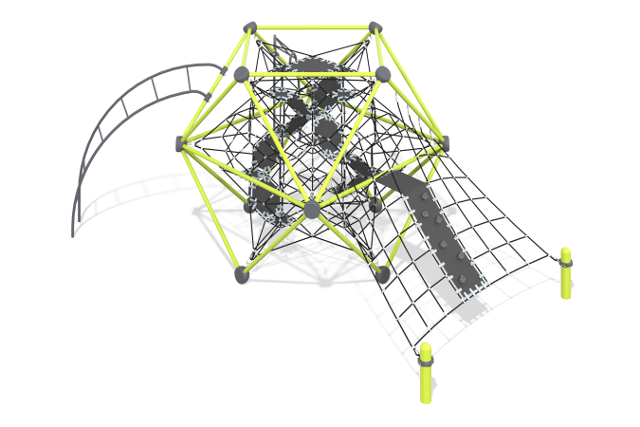

Размеры, мм: | 4959x6624x3013 | Вес, кг: | 683
Характеристики материалов
Материалы: металл, канат.
Комплектация: опоры – 6 шт., канатная сетка – 1 шт., комплект крепежа – 1 кшт.
Трубы диаметром 60 мм. Канат армированный шестипрядный диаметром 16 мм. Кресто-образные соединения каната из полиамида ПА6, обжимные гильзы из алюминиевого сплава. Вставка из резинотканевой конвейерной ленты толщиной 7 мм. Литые полусферы из стали с защитными крышками. Металлические части конструкции имеют защитное порошковое покрытие.
Выступающие части резьбовых соединений и открытые части труб закрыты пластиковыми заглушками
Покрытие элементов: металл - порошковый цинкогрунт, порошковая краска.

